تقدير الجذور التربيعية.
الصف: الثاني المتوسط - 4 |  |  |  | الاثنين: 14 / 3 / 1444هـ
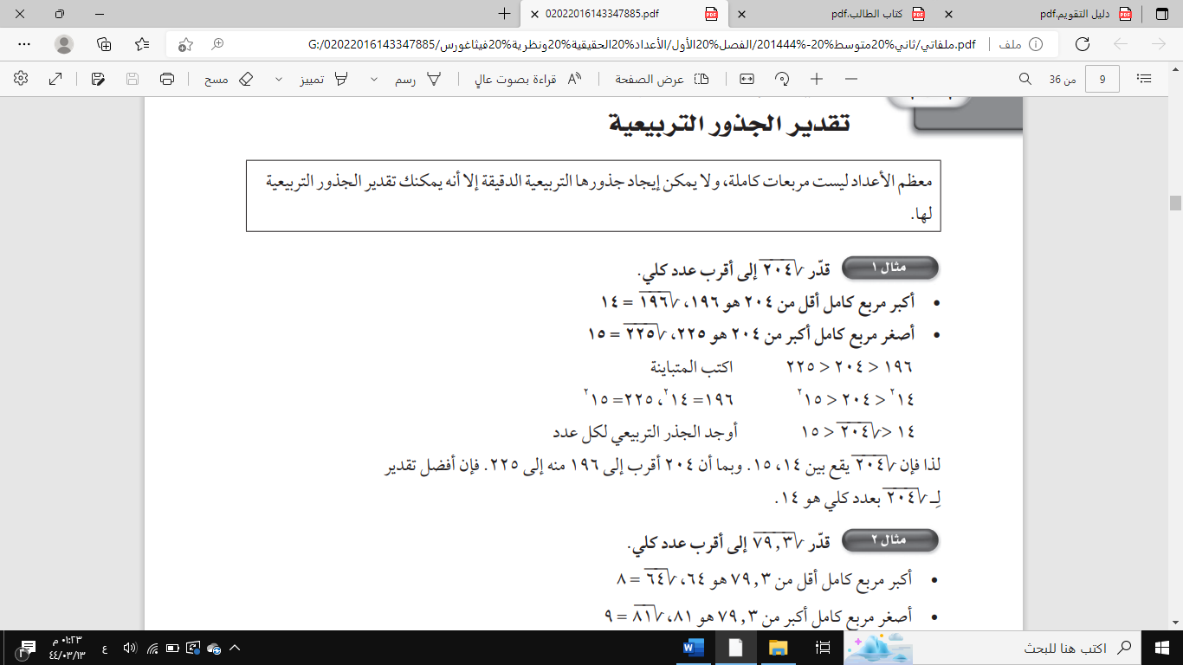
قدّري قيم الجذور التربيعيّة إلى أقرب عدد كلّي:
1 | أفضل تقدير لــِ $\sqrt{72}$ بعدد كلي هو:..........
الطالبة المجيبة/ ............... |  | الطالبة المصححة/ ............... |  |  | الطالبة المراجعة/ ...............
2 | أفضل تقدير لــِ $\sqrt{131}$ بعدد كلي هو:..........
الجواب/ |  | الطالبة المصححة/ ............... |  |  | الطالبة المراجعة/ ...............
10
3 | أفضل تقدير لــِ $\sqrt{7.28}$ بعدد كلي هو:..........
الطالبة المجيبة/ ............... |  | الطالبة المصححة/ ............... |  |  | الطالبة المراجعة/ ...............
4 | أفضل تقدير لــِ $\sqrt{99}$ بعدد كلي هو:..........
الجواب/ |  | الطالبة المصححة/ ............... |  |  | الطالبة المراجعة/ ...............
9
5 | قدّري محيط المثلث في الشكل أدناه إلى أقرب عدد كلّي:  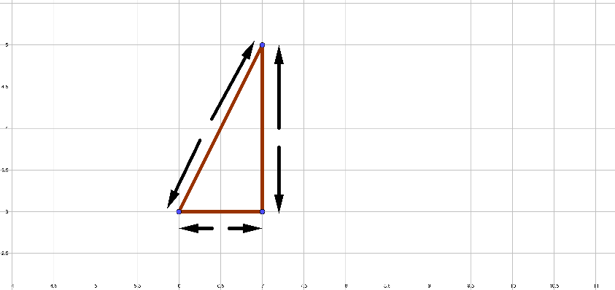  $\sqrt{02}$  2  4
الطالبة المجيبة/ ............... |  | الطالبة المصححة/ ............... |  |  | الطالبة المراجعة/ ...............
6 | رتِّبي ما يأتي: 7 ، 9 ، $\sqrt{05}$، $\sqrt{58}$ ، من الأصغر إلى الأكبر.
الجواب/ |  | الطالبة المصححة/ ............... |  |  | الطالبة المراجعة/ ...............
نعلم أن: $\sqrt{94}$ = 7
وأن: $\sqrt{19}$ = 9
وبما أن: 49 < 50 < 85 < 91
وبالتالي فإن:
$\sqrt{94}$ < $\sqrt{05}$ < $\sqrt{58}$ < $\sqrt{19}$
إذن الترتيب من الأصغر إلى الأكبر هو:
7 ، $\sqrt{05}$ ، $\sqrt{58}$، 9
7 | أوجدي عدد يقع جذره التربيعي بين 7 وَ 8، بحيث يكون الجذر التربيعي قريبًا من 7.
الطالبة المجيبة/ ............... |  | الطالبة المصححة/ ............... |  |  | الطالبة المراجعة/ ...............
8 | أوجدي عدد يقع جذره التربيعي بين 7 وَ 8، بحيث يكون الجذر التربيعي قريبًا من 8.
الطالبة المجيبة/ ............... |  | الطالبة المصححة/ ............... |  |  | الطالبة المراجعة/ ...............
9 | أيّ شكلّ ممّا يأتي يمثّل أفضل تقديرٍ لـــ $\sqrt{81}$؟  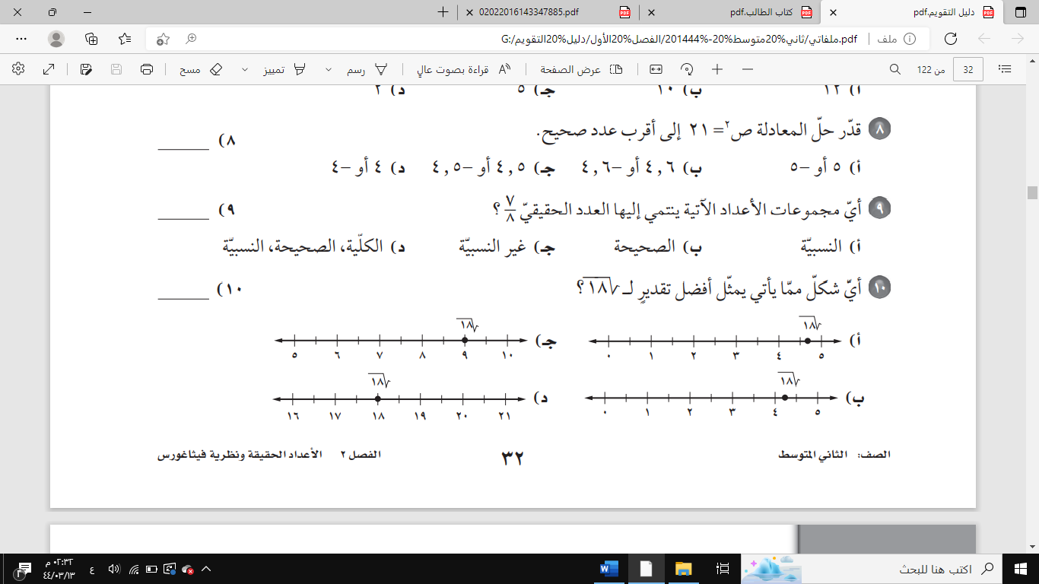
الطالبة المجيبة/ ............... |  | الطالبة المصححة/ ............... |  |  | الطالبة المراجعة/ ...............
10 | يُقدّر حلّ المعادلة: س= 105 إلى أقرب عدد صحيح على النحو:  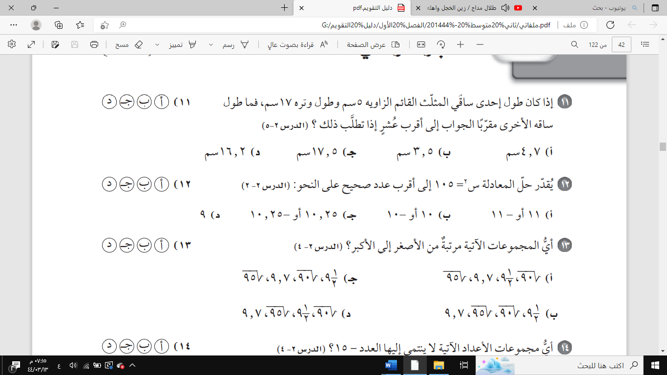
الطالبة المجيبة/ ............... |  |  | الطالبة المصححة/ ............... |  |  | الطالبة المراجعة/ ...............
11 | أيَّ الجذور التربيعية التالية يبيّن أفضل تمثيل للنقطة ف على خط الأعداد؟  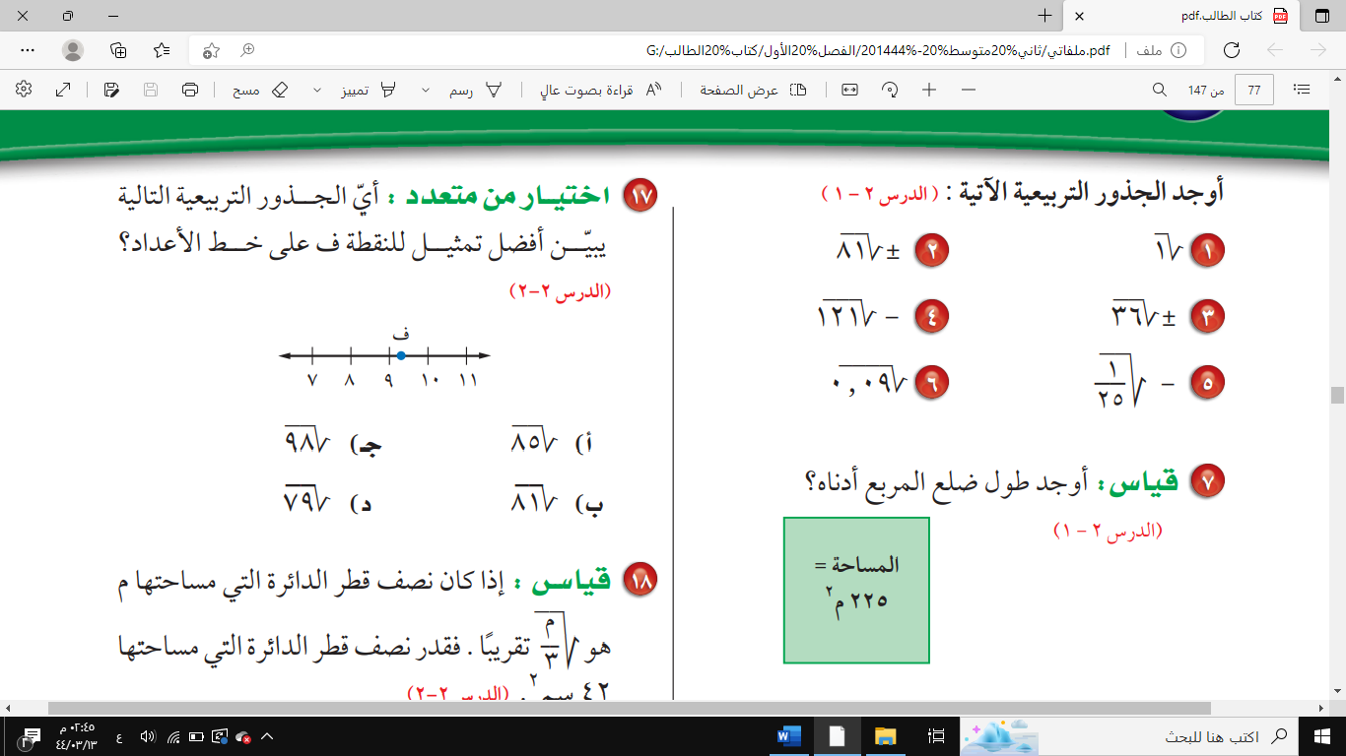
الطالبة المجيبة/ ............... |  | الطالبة المصححة/ ............... |  |  | الطالبة المراجعة/ ...............
معلمة المادة/


